**Ú V O D**

* **Sluneční fúze (1920 – 1939):** Potvrzena hypotéza Arthura Eddingtona o sluneční energii termojaderného původu ( Francis Aston, Albert Einstein,Fritz Houtermans, Robert Atkinson,George Gamov,Hans Bethe).
* **Magnetická fúze (1950 – 1968):** R. Richter, Z početné konkurence nejrůznějších experimentálních zařízení vychází vítězně moskevský tokamak A.D.Sacharova a I.J.Tamma (O.A.Lavrentěva)
* **Tokamaková fúze (1969 – 1985):** Formuje se moderní tokamak s divertorem, protáhlým průřezem vakuové komory, s dodatečným ohřevem pomocí mikrovln a energetickými neutrálními částicemi – Joint European Torus, JET v anglickém Culhamu předvedl v roce 1991poprvé významný fúzní výkon (TFTR, USA).
* **Iterová fúze (dnes):** Sedm partnerů Evropa, Rusko, USA, Čína, Japonsko, Korea a Indie staví Mezinárodní termonukleární experimentální tokamak s koeficientem zisku Q ≥ 10 ve francouzském Cadarache.
* **Soukromá fúze (zítra):** Investoři očekávají veliké zisky – vznikají společnosti zabývající se fúzi za soukromé peníze. Ovšem zdá se, že i privát by rád tokamak či pomoc státu.

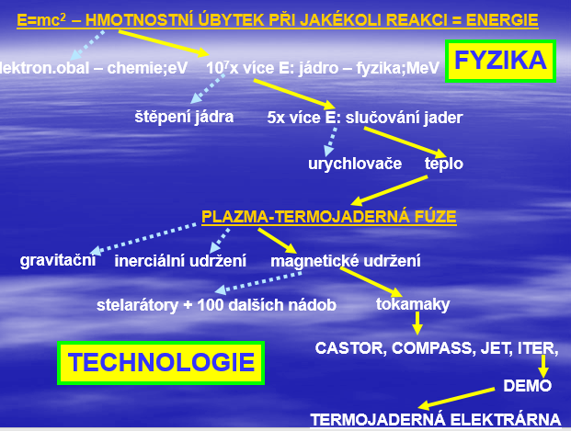

**TÉMATA Z HISTORIE ŘÍZENÉ TERMOJADERNÉ FÚZE**

1. ARTHUR EDDINGTON (+Francis Aston & Albert Einstein) autor hypotézy o termojaderné fúzi na Slunci Fritz Houtermans (FRANCOUZSKÁ VERZE: William Prout, Paul Langevin, Jean Perrin) Fritz Houtermans ,Robert Atkinson,George Gamov,Hans Bethe, J. Lawson
2. RONALD RICHTER nebyl podvodník, ale první, kdo se pokoušel o řízenou termojadernou fúzi. Sokolov 1936, Argentina: Projekt Huemul
3. MAGNETICKÁ FÚZE: Gamov G & Bucharin N.I (Moskva), Houtermans F. (FTI, Charkov), Kantrowitz A. & Jacobs E. (Lageley, US); Homi Bhabha
4. MAX STEEBECK stál u kolébky pinče pro termojadernou fúzi. G.P.Thomson, M. Blackman, A. Ware, S. Cousins, A. M. Andrianov neboli Berlín, Londýn, Moskva
5. TISKOVÉ KONFERENCE : ZETA (P. Thonemann, J.Crockroft, Harwel 1958) & THERMOTRON (R. Richter, J.Peron Huemul, 1951)
6. OLEG ALEXANDROVIČ LAVRENTĚV inicioval výzkum řízené termojaderné fúze v Sovětském svazu. Eletromagnetické pasti. Moskva, Charkov.
7. ANDREJ DMITRIJEVIČ SACHAROV, Igor J. Tamm, Nathan A. Javlinskij, I. N. Golovin, Lev A. Arcimovič stáli u kolébky tokamaku v Sovětském svazu
8. LYMAN SPITZER autor stelarátoru; stellarator C 🡪 tokamak ST; Princeton, USA
9. 2. KONFERENCE ATOMY PRO MÍR 1958: Igor Kurčatov v Harwellu, Jan Váňa v Ženevě
10. Od tokamaku T1 po tokamak JET (DT kampaně, ITER like)); PLT, TFTR (DT kampaň), JT-60U; NovosibiRSK 1968 – spolupráce východ & západ!!!; Tokomag ?, doohřev, divertor, H-mod, Irán;
11. ITER (INTOR): M. Gorbačov, J. Velichov; Brouder Approach; Česká republika?

Milníky ITER:

1987 dohoda: EU,SSSR,USA,Japonsko

1988 CDA - Conceptual Desing Activities

1992 EDA – Engineering Desing Activities

1998 Final Report, odstoupení USA

2001 Final Report redukovaný

2003 přistoupily Čína, Korea, USA

2005 Místo stavby - Cadarache, přistoupila Indie

2006 Smlouva podepsána představiteli 7 partnerů

2007 ITER organization, přistoupit chce Kazaschtan

2007 zahájení stavby, zájem projevují Austrálie,Brazilie

2016 Irán námluvy, smlouva Austrálie

2017 smlouva Kazachstán

2018 stavba v polovině

2020 smlouva Kanada

2025 první plazma

2035 D-T experimenty

1. SOUKROMÁ FÚZE: modifikace tokamaku (kulový tokamak, vysokoteplotní supravodiče), srážky plazmoidů & doohřev, spolupráce privátu a publika
2. Česká fúze: Ustav fyziky plazmatu, Ústav jaderných výzkum ‚Rež, Fakulta jaderná a fyzikálně inženýrská….